Министерство науки и высшего образования Российской Федерации

ФЕДЕРАЛЬНОЕ ГОСУДАРСТВЕННОЕ БЮДЖЕТНОЕ ОБРАЗОВАТЕЛЬНОЕ УЧРЕЖДЕНИЕ ВЫСШЕГО ОБРАЗОВАНИЯ «ЧУВАШСКИЙ ГОСУДАРСТВЕННЫЙ УНИВЕРСИТЕТ

ИМЕНИ И.Н. УЛЬЯНОВА»

Факультет информатики и вычислительной техники

Кафедра вычислительной техники

ПОЯСНИТЕЛЬНАЯ ЗАПИСКА К КУРСОВОМУ ПРОЕКТУ

по дисциплине «Базы данных»

на тему

«Проектирование базы данных «Шахматный турнир»

Выполнил:

Студент 3 курса

Группы ИВТ-42-18

Яковлев М.В.

Научный руководитель:

Доцент кафедры ВТ

Ржавин В.В.

Чебоксары 2021 г.

Оглавление

1. Описание предметной области БД 3

2. Список всех возможных атрибутов БД 5

3. ER-диаграмма 5

4. Структура всех таблиц с обозначением имен и типов полей и их характеристик, а также при необходимости маски ввода, условия на значения и значения по умолчанию. 5

7. Название и содержание созданных отчетов 17

9. Описание процедур для интеграции ACCESS с компонентами Office 21

10. Описание сводной таблицы и диаграммы 22

11. Описание схемы хранилища данных OLAP 23

12. Описание XML-документов для импорта и экспорта данных 24

13. Выводы 27

14. Список использованной литературы 28

# Описание предметной области БД

Смоделирована база данных для проведения шахматных турниров. Эта база данных позволяет вести учёт шахматных турниров и информацию о них.

Модель Шахматного турнира наглядно показывает, как происходят турниры в реальной жизни. У любого шахматного турнира есть организатор (любая организация, имеющая название), его контактное лицо, с которым можно связаться. Турнир проводится в конкретной стране. Как любой другой турнир он имеет свой призовой фонд и дату начала и окончания. Участвовать в турнире могут те участники, у которых имеются ФИО, пол, дата рождения, спортивный разряд, присвоенный им в определённую дату, а также название той страны, за которую они играют в шахматном турнире. Каждый участник играет некоторое количество партий. В партии присутствуют 2 игрока, один их них играет белыми фигурами, другой – черными. Партия начинается и заканчивается в определенное время. По итогу партии определяется победитель.

Для описания организаторов используются следующие поля:

1. *Код организатора*
2. *Название организатора*
3. *Контактное лицо*
4. *Контактный телефон*

Для описания турниров используются следующие поля:

1. *Код_турнира*
2. *Код_страны*
3. *Код_организатора*
4. *Название_турнира*
5. *Призовой фонд*
6. *Дата начала турнира*
7. *Дата окончания турнира*

Для описания стран используются следующие поля:

1. *Код_страны*
2. *Название_страны*

Для описания участия в турнире используются следующие поля:

1. *Код_участия в турнире*
2. *Код участника*
3. *Код турнира*
4. *Занятое место*

Для описания партии используются следующие поля:

1. *Код_партии*
2. *Код игрока белых фигур*
3. *Код игрока черных фигур*
4. *Код победителя*
5. *Время начала партии*
6. *Время окончания партии*

Для описания участников используются следующие поля:

1. *Код_участника*
2. *Код страны*
3. *ФИО участника*
4. *Пол участника*
5. *Дата рождения*

Для описания получения разряда используются следующие поля:

1. *Код_получения разряда*
2. *Код_участника*
3. *Код_спортивного разряда*
4. Дата присвоения разряда

Для описания спортивных разрядов используются следующие поля:

1. *Код_спортивного разряда*
2. *Название спортивного разряда*

С базой данной могут работать следующие группы пользователей:

1. *Участники шахматного турнира.*
2. *Организаторы шахматного турнира.*

Организатор шахматного турнира должен иметь возможность решать следующие задачи:

1. *Добавлять данные в таблицы*
2. *Изменять информацию о турнире*
3. *Добавлять новых участников*

Участники шахматного турнира должны иметь возможность решать следующие задачи:

1. Изменять информацию о себе
2. Делать запросы в базу данных

# Список всех возможных атрибутов БД

**Организатор** (Код_организатора, Название организатора, Контактное лицо, Контактный телефон).

**Страна** (Код_ страны, Название страны).

**Турнир** (Код_турнира, Страна проведения, Название турнира, Призовой фонд, Дата начала турнира, Дата окончания турнира).

**Участие в турнире** (Код_участия в турнире, Название турнира, ФИО участника, Занятое место).

**Участник** (Код_участника, ФИО участника, Пол участника, Дата рождения участника, Название страны участника).

**Партия** (Код_партии, ФИО игрока белых фигур, ФИО игрока черных фигур, ФИО победителя, Время начала партии, Время окончания партии).

**Спортивный разряд** (Код_спортивного разряда, Название спортивного разряда).

**Получение разряда** (Код_получения разряда, ФИО участника, Название разряда, Дата присвоения).

# ER-диаграмма

Логическая модель в нотации Баркера.

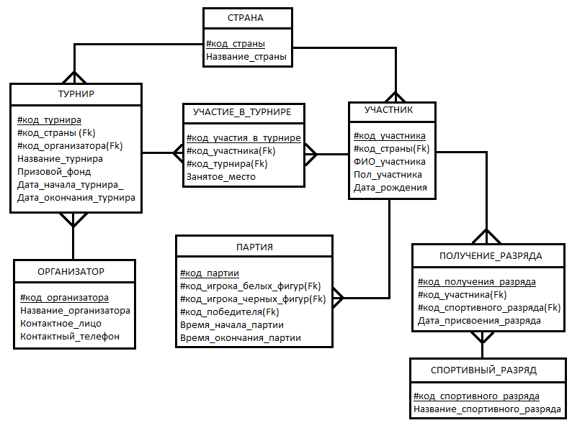

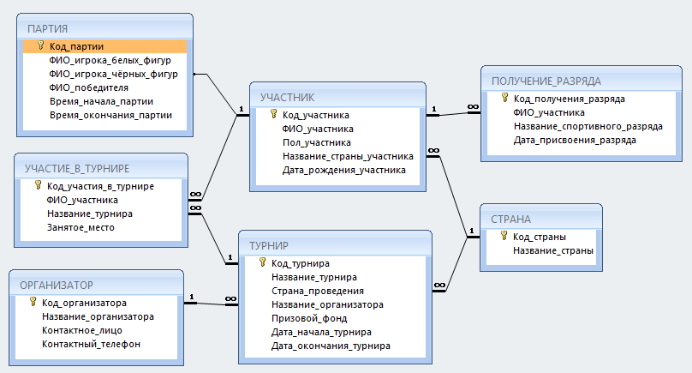

# Структура всех таблиц с обозначением имен и типов полей и их характеристик, а также при необходимости маски ввода, условия на значения и значения по умолчанию.

**Состав базы данных**

**Описание характеристик атрибутов для таблицы «Организатор»**

|  |  |  |  |  |  |  |  |  |
| --- | --- | --- | --- | --- | --- | --- | --- | --- |
| **№** | **Имя трии-**  **бута** | **А1** | **А2** | **А3** | **А4** | **А5** | **А6** | **А7** |
| 1 | #Код_организатора | Сч | дц |  |  |  | да | да/н |
| 2 | Название_организации | Текст | 100 |  |  |  | да | да/д |
| 3 | Контактное_лицо | Текст | 100 |  |  |  | да | да/д |
| 4 | Контактный_телефон | Текст | 50 |  |  |  | да | да/д |

где

* Тип данных (А1).
* Размер поля (А2).
* Формат вывода значений данного поля (А3).
* Подпись поля в форме (А4).
* Значение по умолчанию (А5).
* Обязательное поле (А6).
* Индексированное поле (А7).

**Описание характеристик атрибутов для таблицы «Страна»**

|  |  |  |  |  |  |  |  |  |
| --- | --- | --- | --- | --- | --- | --- | --- | --- |
| **№** | **Имя атрибута** | **А1** | **А2** | **А3** | **А4** | **А5** | **А6** | **А7** |
| 1 | #Код_страны | Сч | дц |  |  |  | да | да/н |
| 2 | Название_страны | Текст | 75 |  |  |  | да | да/д |

**Описание характеристик атрибутов для таблицы «Турнир»**

|  |  |  |  |  |  |  |  |  |
| --- | --- | --- | --- | --- | --- | --- | --- | --- |
| **№** | **Имя атрибута** | **А1** | **А2** | **А3** | **А4** | **А5** | **А6** | **А7** |
| 1 | #Код_турнира | Сч | дц |  |  |  | да | да/н |
| 2 | Название_турнира | Текст | 75 |  |  |  | да | да/д |
| 3 | #Страна_проведения | Чис | дц |  |  |  | да | да/д |
| 4 | Призовой_фонд | Ден | 0 |  |  |  | да | да/д |
| 5 | Дата_начала_турнира | Д/В |  |  |  |  | да | да/д |
| 6 | Дата_окончания_турнира | Д/В |  |  |  |  | нет | да/д |

**Описание характеристик атрибутов для таблицы «Участие_в_турнире»**

|  |  |  |  |  |  |  |  |  |
| --- | --- | --- | --- | --- | --- | --- | --- | --- |
| **№** | **Имя атрибута** | **А1** | **А2** | **А3** | **А4** | **А5** | **А6** | **А7** |
| 1 | #Код_участия_в_турнире | Сч | дц |  |  |  | да | да/н |
| 2 | #Название_турнира | Чис | дц |  |  |  | да | да/д |
| 3 | #ФИО_участника | Чис | дц |  |  |  | да | да/д |
| 4 | #Занятое_место | Текст | 5 |  |  |  | нет | да/д |

**Описание характеристик атрибутов для таблицы «Участник»**

|  |  |  |  |  |  |  |  |  |
| --- | --- | --- | --- | --- | --- | --- | --- | --- |
| **№** | **Имя атрибута** | **А1** | **А2** | **А3** | **А4** | **А5** | **А6** | **А7** |
| 1 | #Код_участника | Сч | дц |  |  |  | да | да/н |
| 2 | #ФИО_участника | Текст | 100 |  |  |  | да | да/н |
| 3 | Дата_рождения_участника | Д/В |  |  |  |  | да | да/д |
| 4 | Пол_участника | Текст | 20 |  |  |  | да | да/д |
| 5 | Название_страны_участника | Чис | дц |  |  |  | да | да/д |

**Описание характеристик атрибутов для таблицы «Партия»**

|  |  |  |  |  |  |  |  |  |
| --- | --- | --- | --- | --- | --- | --- | --- | --- |
| **№** | **Имя атрибута** | **А1** | **А2** | **А3** | **А4** | **А5** | **А6** | **А7** |
| 1 | #Код_партии | Сч | дц |  |  |  | да | да/н |
| 2 | #ФИО_игрока_белых_фигур | Чис | дц |  |  |  | да | да/д |
| 3 | #ФИО_игрока_чёрных_фигур | Чис | дц |  |  |  | да | да/д |
| 4 | #ФИО_победителя | Чис | дц |  |  |  | да | да/д |
| 5 | Время_начала_партии | В |  |  |  |  | да | да/д |
| 6 | Время_окончания_партии | В |  |  |  |  | да | да/д |

**Описание характеристик атрибутов для таблицы «Спортивный_разряд»**

|  |  |  |  |  |  |  |  |  |
| --- | --- | --- | --- | --- | --- | --- | --- | --- |
| **№** | **Имя атрибута** | **А1** | **А2** | **А3** | **А4** | **А5** | **А6** | **А7** |
| 1 | #Код_спортивного_разряда | Сч | дц |  |  |  | да | да/н |
| 2 | Название_спортивного_разряда | Текст | 50 |  |  |  | да | да/н |

**Описание характеристик атрибутов для таблицы «Получение_разряда»**

|  |  |  |  |  |  |  |  |  |
| --- | --- | --- | --- | --- | --- | --- | --- | --- |
| **№** | **Имя атрибута** | **А1** | **А2** | **А3** | **А4** | **А5** | **А6** | **А7** |
| 1 | #Код_получения_разряда | Сч | дц |  |  |  | да | да/н |
| 2 | ФИО_участника | Чис | дц |  |  |  | да | да/н |
| 3 | Название_спортивного_разряда | Чис | дц |  |  |  | да | да/д |
| 4 | Дата_присвоения_разряда | Д/В |  |  |  |  | да | да/д |

**Правила валидации**

|  |  |  |  |  |
| --- | --- | --- | --- | --- |
| **№** | **Таблица** | **Поле** | **Условие на значение** | **Сообщение об ошибке** |
| 1 | Турнир | Призовой фонд | > =0 | Призовой фонд не может быть отрицательным числом! |
| 2 | Турнир | Дата_начала_турнира | >= #01.01.1990# | Неверный ввод даты начала турнира |
| 3 | Турнир | Дата_окончания_турнира | <= #31.12.2040# | Неверный ввод даты окончания турнира |
| 4 | Участие_в_турнире | Занятое_место | > 0 | Занятое место должно быть больше 0! |
| 5 | Участник | Дата_рождения | >= #01.01.1930# | Дата рождения не может быть раньше 01.01.1930 |
| 6 | Партия |  | [Время_окончания_партии]>=[Время_начала_партии] | Время окончания партии должно быть больше времени начала! |

**Описание подстановок**

|  |  |  |  |  |  |
| --- | --- | --- | --- | --- | --- |
| **Таблица** | **Исходное поле** | **Поле подстановки** | **Тип элемента управления** | **Тип источника строк** | **Источник строк** |
| Турнир | Название_организатора | Название_организатора | Поле со списком | Таблица или запрос | SELECT [Организатор].[ID_организатора], [Организатор].[Название_оргнизатора] FROM Организатор; |
| Турнир | Страна_проведения | Название_страны | Поле со списком | Таблица или запрос | SELECT [Страна].[ID_страны], [Страна].[Название_страны] FROM Страна; |
| Участие_в_турнире | ФИО_участника | ФИО_участника | Поле со списком | Таблица или запрос | SELECT [Участник].[ID_участника], [Участник].[ФИО_участника] FROM Участник; |
| Участие_в_турнире | Название_турнира | Название_турнира | Поле со списком | Таблица или запрос | SELECT [Турнир].[ID_турнира], [Турнир].[Название_турнира] FROM Турнир; |
| Участник | Пол_участника | Пол_участника | Список | Список значений | м;ж |
| Участник | Название_страны_участника | Название_страны_участника | Поле со списком | Таблица или запрос | SELECT [Страна].[ID_страны], [Страна].[Название_страны] FROM Страна; |
| Партия | ФИО_игрока_белых_фигур | ФИО_участника | Поле со списком | Таблица или запрос | SELECT [Участник].[ID_участника], [Участник].[ФИО_участника] FROM Участник; |
| Партия | ФИО_игрока_черных_фигур | ФИО_участника | Поле со списком | Таблица или запрос | SELECT [Участник].[ID_участника], [Участник].[ФИО_участника] FROM Участник; |
| Партия | ФИО_победителя | ФИО_участника | Поле со списком | Таблица или запрос | SELECT [Участник].[ID_участника], [Участник].[ФИО_участника] FROM Участник; |
| Получение_разряда | ФИО_участника | ФИО_участника | Поле со списком | Таблица или запрос | SELECT [Участник].[ID_участника], [Участник].[ФИО_участника] FROM Участник; |
| Получение_разряда | Название_спортивного_разряда | Название_спортивного_разряда |  | Таблица или запрос | SELECT [Разряд].[ID_разряда], [Разряд].[Название_разряда] FROM Разряд; |

1. **Описание запросов**

|  |  |  |
| --- | --- | --- |
| **№** | **Имя запроса** | **Текст запроса** |
| 1 | between | Для всех турниров выбрать турниры, призовой фонд которых между 20000 и 50000. (множественный)  SELECT *  FROM Турнир  WHERE (((Турнир.Призовой_фонд) Between 20000 And 50000)); |
| 2 | in | Для всех участий в турнире выбрать участников, занявших 1 или 3 места. (множественный)  SELECT *  FROM Участие_в_турнире  WHERE Занятое_место In ('1','3'); |
| 3 | Is null | Для всех турниров выбрать те, даты окончания которых нет. (множественный)  SELECT *  FROM Турнир  WHERE Дата_окончания IS NULL; |
| 4 | like | Для всех участников выбрать людей, пол которых м. (множественный)  SELECT *  FROM Участник  WHERE Пол_участника LIKE 'м'; |
| 5 | Внешний запрос | Для каждого заказчика вывести количество заказчиков, с которыми не заключен ни один договор. (множественный)  SELECT COUNT(*) AS Количество_участников  FROM Участие_в_турнире LEFT JOIN Турнир ON Турнир.код_турнира=Участие_в_турнире.[Дата_окончания_турнира]  WHERE Турнир.Дата_окончания_турнира Is Null; |
| 6 | Участник запрос из фильтра | Для каждого участника вывести код участника, ФИО участника, дату рождения. (множественный)  SELECT *  FROM Участник  ORDER BY Участник.Дата_рождения_участника , Участник.Код_участника, Участник.ФИО_участника; |
| 7 | Рекурсия | Для каждого присвоения разряда выбрать те, дата которых позже даты присвоения разряда у Иванова. (множественный)  SELECT X.ФИО_участника, Y.ФИО_участника, Y.Дата_присвоения_разряда  FROM Получение_разряда AS X, Получение_разряда AS Y  WHERE X.Дата_присвоения_разряда<Y.Дата_присвоения_разряда And X.ФИО_участника=1; |
| 8 | Турнир количество участий | Для каждого турнира вывести максимальный призовой фонд и общее количество. (множественный)  SELECT Турнир.Название_турнира, Max(Турнир.Призовой_фонд) AS [Макс призовой фонд], Count(Участие_в_турнире.Название_турнира) AS [Общее количество]  FROM Турнир INNER JOIN Участие_в_турнире ON Турнир.Код_турнира=Участие_в_турнире.Код_турнира  GROUP BY Турнир.Название_турнира; |
| 9 | Разряд запрос из фильтра | Для каждого спортивного разряда вывести название по возрастанию. (множественный)  SELECT *  FROM Спортивный_разряд  ORDER BY Спортивный_разряд.Код_спортивного_разряда, Спортивный_разряд.Название_разряда; |
| 10 | Страна Турнир констр | Для каждого турнира и страны вывести в порядке возрастания даты. (множественный)  SELECT First(Страна.[Название страны]) AS Название, Турнир.Код_турнира, Турнир.Название_турнира, Max(Турнир.Дата_начала_турнира) AS Дата  FROM Страна, Турнир  GROUP BY Турнир.Код_турнира, Турнир.Название_турнира; |
| 11 | Добавление записей | Запрос на добавление записей в таблицу Страна.  INSERT INTO Страна ( Код_Страны, Название_страны)  SELECT [Введите код] AS Выражение1, [Введите название] AS Выражение2  FROM Страна; |
| 12 | Обновление записей | Запрос на обновление записей в таблице Турнир (Призовой_фонд*2).  UPDATE Турнир SET Призовой_фонд = Призовой_фонд*2; |
| 13 | Добавление таблицы | Запрос на добавление таблицы Организатор_копия.  SELECT * INTO Организатор_копия  FROM Организатор; |
| 14 | Удаление записей | Запрос на удаление данных (если в таблице Организатор_копия у организатора контактный телефон = null).  DELETE Организатор_копия.Код_организатора, Организатор_копия.Название_организатора, Организатор_копия.Контактное_лицо, Организатор_копия.Контактный_телефон  FROM Организатор_копия  WHERE (((Организатор_копия.Контактный_телефон) Is Null)); |
| 15 | Запрос на вывод повтор организаторов | Запрос на выбор стран, которые имеют более 1-го участника.  SELECT X.Название_страны  FROM Участник AS X  WHERE 1<(Select COUNT(*) FROM Участник Y WHERE X.Название_страны=Y.Название_страны); |
| 16 | Запрос турнир | Для каждого турнира выбрать сумму, призовой фонд которой равен 10000. (множественный)  SELECT TOP 1 Код_накладной  FROM Турнир  WHERE Призовой_фонд =10000  ORDER BY Количество DESC; |

**Виды запросов**

|  |  |  |
| --- | --- | --- |
| № | Вид запроса | Шифр (ы) |
| 1 | Запросы с выражениями, использующие операторы строковых значений все операторы сравнения с образцом операторы обработки дат операторы условных выражений статистические функции по подмножеству комплексные текстовые константы и константы даты | In,Isnull,like, Рекурсия, Турнир количество участий, Разряд запрос из фильтра, Страна Турнир констр |
| 2 | Использование логических операторов, включающих в себя комбинацию «И», «ИЛИ» | Between,in |
| 3 | Запрос с вычисляемым полем | Обновление записей |
| 4 | Запрос с предикатом TOP | Запрос турнир |
| 5 | Запрос, созданный из фильтра | Участник запрос из фильтра, Разряд запрос из фильтра |
| 6 | Запрос с внутренним соединением по нескольким полям | Внешний запрос, Рекурсия, Страна турнир констр |
| 7 | Запрос с использованием внешнего соединения | Внешний запрос |
| 8 | Запрос с рекурсивным соединением | Рекурсия |
| 9 | Запросы с параметрами | Between, in, Isnull, like, Запрос турнир, Рекурсия, Удаление записей |
| 10 | Запросы на группирование данных  Вычислений итоговых значений по всем записям | Страна турнир констр |
| 12 | Запросы на группирование данных Вычислений итоговых значений по группам записей | Материал количество стоимость |
| 13 | Отбор повторяющихся записей и записей без подчиненных | Is null ,Удаление записей |
| 14 | Запросы на удаление записи | Удаление записей |
| 15 | Запросы на обновление записи | Обновление записей |
| 16 | Запросы на добавление записей | Добавление записей |
| 17 | Запросы на создание таблицы | Добавление таблицы |
| 18 | Подчиненный запрос | Between |
| 19 | Перекрестный запрос | Внешний запрос, Страна турнир констр, Рекурсия, Турнир количество участий, Страна Турнир констр |
| 20 | Запрос на автоподстановку значений | Обновление записей |

1. **Описание форм**

|  |  |  |  |  |
| --- | --- | --- | --- | --- |
| № | Название формы | Тип формы | Назначение | Примечание |
| 1 | Добавление участника | Простая | Добавляет участника в таблицу Участник | На форме размещены командные кнопки |
| 2 | Средний призовой фонд | Простая | Показывает название турнира, соответствующий призовой фонд и средний призовой фонд всех турниров | На форме размещены командные кнопки и гистограмма |
| 3 | Пол по ФИО иерархическая | Иерархическая | Показывает пол участника по его ФИО | На форме размещены командные кнопки |
| 4 | Пол по ФИО | Подчиненная |  |  |
| 5 | Участие в турнире | Синхронизированная | При нажатии на кнопку вызывает информацию об участнике | На форме размещены командные кнопки |
| 6 | Пол и дата рождения по ФИО | Форма со вкладками | Показывает Пол, Дату рождения и ФИО в разных вкладках | На форме размещены командные кнопки и вкладки |
| 7 | Конструктор форм | Простая | Форма показывает всю информацию о турнире и организаторов | На форме размещены кнопки, заголовок, выключатель, надписи, вкладки и поля |
| 8 | фвв_Получение_разряда | Простая | Форма по получению разряда | На форме размещены командные кнопки |
| 9 | фвв_Партия | Простая | Форма по получению данных о партии | На форме размещены командные кнопки |
| 10 | Форма QBF | Простая | Осуществляет поиск участников по стране | Размещено поле ввода данных |
| 11 | Кнопочная форма | Кнопочная | Основная форма базы данных |  |
| 12 | Интерфейс | Простая | Общий интерфейс базы данных | На форме размещены командные кнопки |

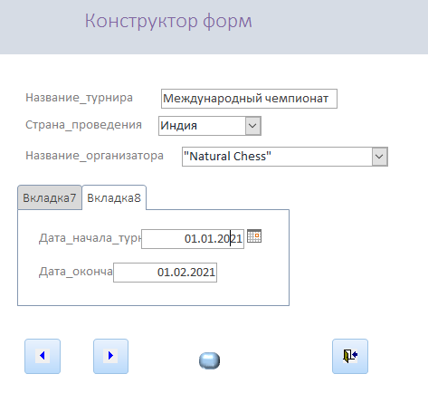

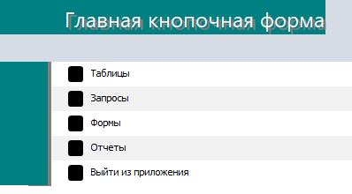

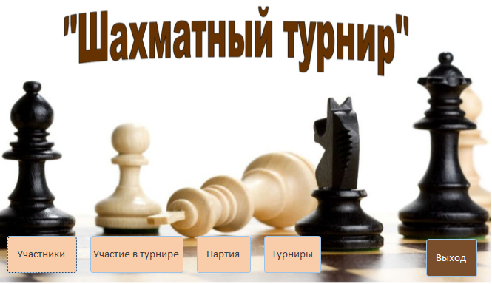

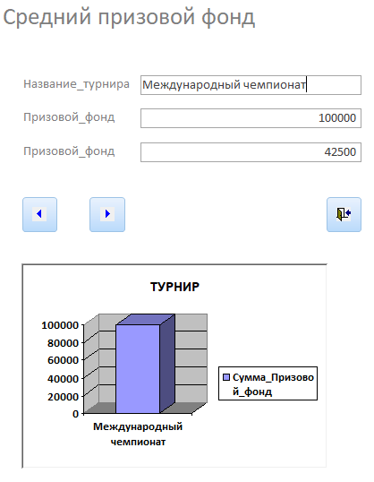

# Название и содержание созданных отчетов

**Список отчетов с назначением**

|  |  |  |  |  |
| --- | --- | --- | --- | --- |
| № | Название отчета | Тип отчета | Назначение | Примечание |
| 1 | Участник | Автоотчет: в столбец, ленточный | Вывод списка участников |  |
| 2 | Название_турнира | Отчет созданный мастером отчетов | Вывод списка названий турниров |  |
| 3 | Получение_разряда | Отчет созданный мастером отчетов | Выводит информацию с помощью 2 таблиц | ЭУ с помощью списка полей |
| 4 | Турнир | Отчет сделанный конструктором | Выводит данные о турнире |  |
| 5 | Участие | Отчет, преобразованный в WORD формат | Для вывода информации с помощью WORD | Передан через WORD формат |
| 6 | Длительность турниров | Отчет с вычислением | Вычисляет длительность турнира в днях |  |
| 7 | Спортивный_разряд | Отчет с сортировкой | Сортирует названия спортивных разрядов от А до Я |  |
| 8 | Перекрестный отчет | Перекрестный отчет | Отчет на основе запроса |  |

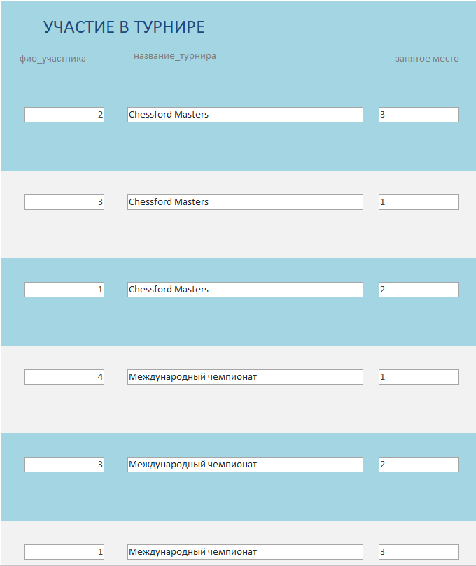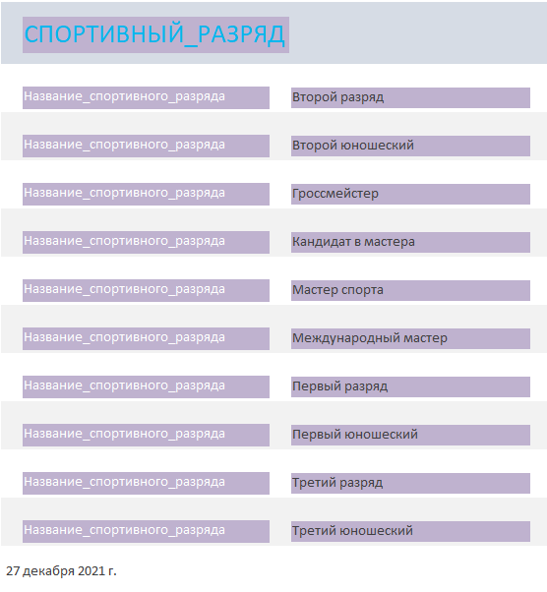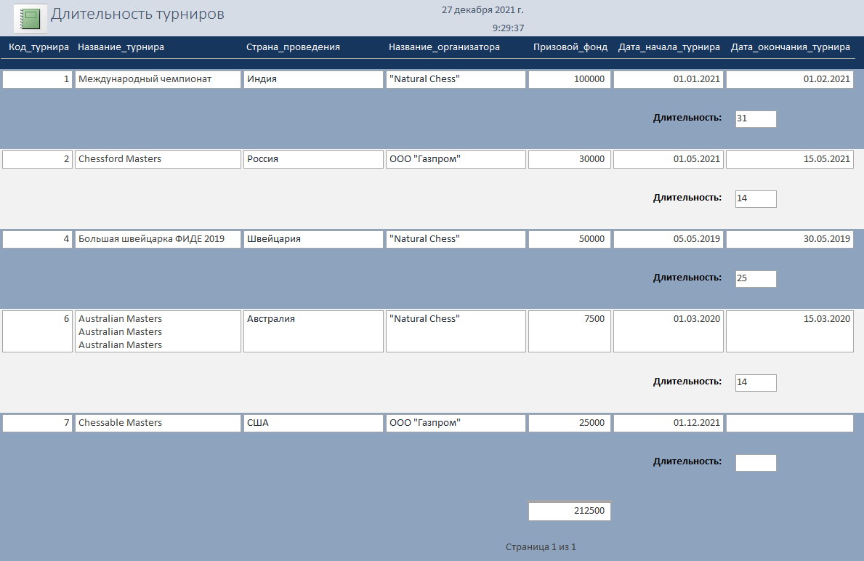

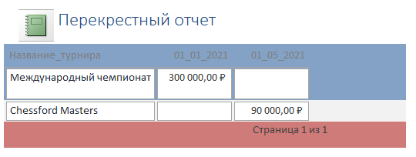

1. **Описание макросов**

|  |  |  |  |  |
| --- | --- | --- | --- | --- |
| № | Название макроса | Тип макроса | Назначение | Примечание |
| 1 | AutoKeys | Горячие клавиши | При нажатии клавиши F1 выводит информационное окно, при нажатии F2 закрывает Access | 2 макрокоманды |
| 2 | AutoExec | Автозагрузка | При открытии Access открывает главную форму |  |
| 3 | Запуск “Группа макросов” | Запуск макроса из другого макроса | Запускает другой макрос при выполнении текущего | 1 макрокоманда |
| 4 | Кнопка-макрос | Назначение событию макроса | Запускает макрос с помощью кнопки в форме Запросы | Макрос в форме кнопки |
| 5 | Обновить_приказы | ОбновлениеОбъекта | Открывает и обновляет макросы, затем выдает информационное окно | 3 макрокоманды |
| 6 | Обновление_формы | Обновление | Открывает и обновляет форму Время работы по ФИО | 2 макрокоманды |
| 7 | Показать все записи | ПоказатьВсеЗаписи | Открывает таблицу Партия и показывает все ее записи | 2 макрокоманды |
| 8 | Интерфейс | ПоказатьВсеЗаписи | Открывает таблицу Интерфейс и показывает все ее записи | 2 макрокоманды |
| 9 | Пол по ФИО | ПоказатьВсеЗаписи | Открывает таблицу Партия и показывает все ее записи | 2 макрокоманды |
| 10 | Условие | Условие | Открывает таблицу Страна. Если нет страны с названием Ирландия, то выводит соответствующее окно сообщения | 3 макрокоманды |

**Структура макроса**

|  |  |  |  |
| --- | --- | --- | --- |
| **Условие** | **Макрокоманда** | **Аргументы: Значения** | **Пояснение** |
| [Страна]![Название_страны]=" Ирландия" | Если | Имя фильтра: **отсутствует**  Имя элемента: **отсутсвует** | Выполняет следующее действие, если имеется сотрудник с фамилией Яковлев |
|  | Сообщение | Сообщение: таблица успешно обновлена  Сигнал: **Да**  Тип: **Отсутствует** | Вывод сообщения на экран |
|  | ОткрытьФорму | Имя формы: кнопочная форма  Режим: **Таблица**  Имя фильтра:  Режим данных: **Изменение**  Режим окна: **Обычное** | Открывает форму «Участие в турнире» и выводит на экран |
|  | ОбновитьОбъект | Таблица: Страна  Режим: Таблица  Режим данных: изменение | Открывает таблицу, обновляет таблицу. |

# Описание процедур для интеграции ACCESS с компонентами Office

С помощью встроенной на панели кнопки связал базу данных с компонентом Office Word

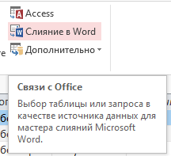

До связи:

Добрый день, здесь хранится целый перечень участников турнира:

ФИО_участника: «ФИО_участника»

Пол_участника: «Пол_участника»

Название_страны_участника: «Название_страны_участника»

Дата_рождения_участника: «Дата_рождения_участника»

После связи:

Добрый день, здесь хранится целый перечень участников турнира:

ФИО_участника: «Иванов Иван Иванович»

Пол_участника: «м»

Название_страны_участника: «Россия»

Дата_рождения_участника: «01.01.1991»

# Описание сводной таблицы и диаграммы

Создание сводной таблицы Участник (в Excel):

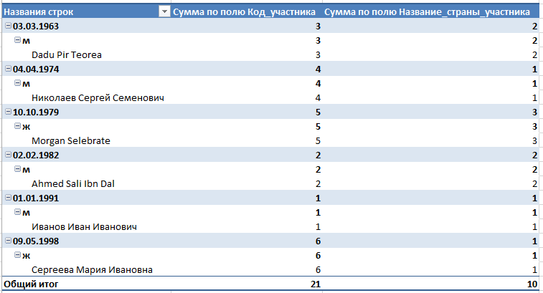

Создание сводной диаграммы таблицы Участник, показывающую зависимость суммы от даты рождения со значением:

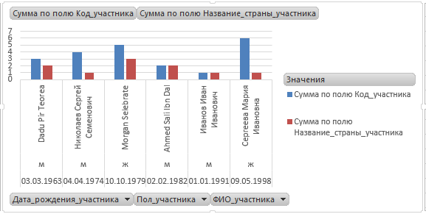

# Описание схемы хранилища данных OLAP

Технология обработки данных, заключающаяся в подготовке суммарной (агрегированной) информации на основе больших массивов данных, структурированных по многомерному принципу. Реализации технологии OLAP являются компонентами программных решений класса Business.

OLAP-структура, созданная из рабочих данных, называется OLAP-куб. Куб создаётся из соединения таблиц с применением схемы звезды или схемы снежинки. В центре схемы звезды находится таблица фактов, которая содержит ключевые факты, по которым делаются запросы. Множественные таблицы с измерениями присоединены к таблице фактов. Эти таблицы показывают, как могут анализироваться агрегированныереляционные данные. Количество возможных агрегирований определяется количеством способов, которыми первоначальные данные могут быть иерархически отображены.

Названные схемы являются системами таблиц реляционной модели.

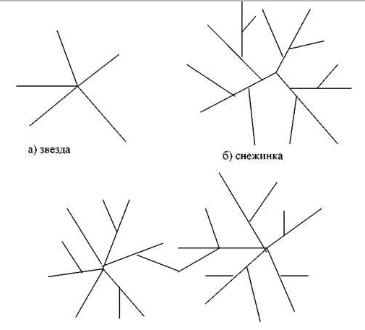

Оси OLAP-куба будут следующими :

* Ось времени – количество участников
* Ось оплаты– призовой фонд
* Ось участников – фио участника

# Описание XML-документов для импорта и экспорта данных

Структура XML документа для ввода\вывода данных следующая:

В начале документа содержится заголовок с кодировкой и версией используемого xml

Пример:

<?xml version="1.0" encoding="UTF-8"?>

Дальше следует тег dataroot, в котором возможны необязательные поля: xmlns:od, xmlns:xsi, xsi:noNamespace SchemaLocation, а так же generated – дата создания xml файла.

<dataroot

xmlns:od="urn:schemas-microsoft-com:officedata"

xmlns:xsi=http://www.w3.org/2001/XMLSchema-instance

xsi:noNamespaceSchemaLocation="Исполнитель.xsd"

generated="2019-12-16T14:42:23">

Внутри данного тега описаны все данные из таблицы

<Имя_таблицы>

<Имя_поля_1> Значение_поля_1</ Имя_поля_1>

< Имя_поля_2>Значение_поля_2</ Имя_поля_2>

</Имя_таблицы >

Затем тег закрывается

</dataroot>

XML-документ, созданный по таблице Участник базы данных Шахматный турнир:

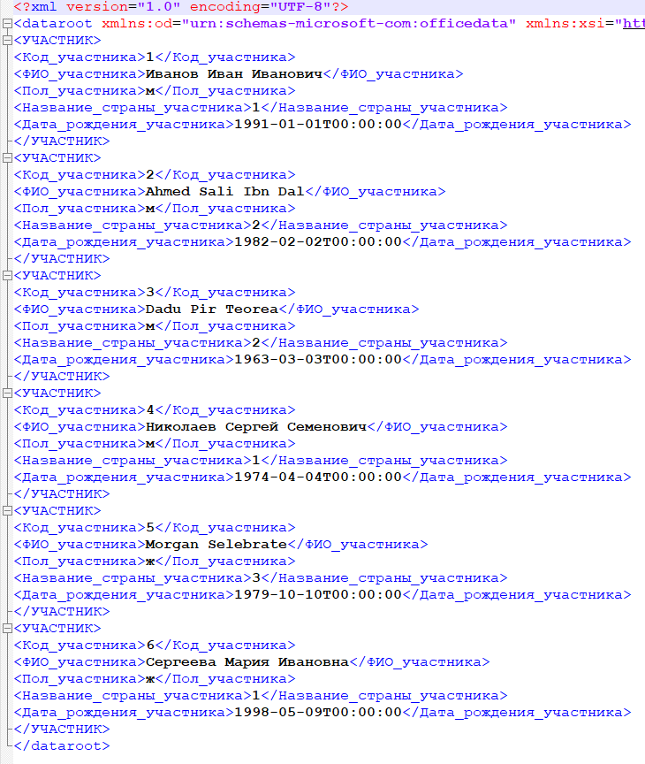

Так эта таблица выглядит в MS Access:

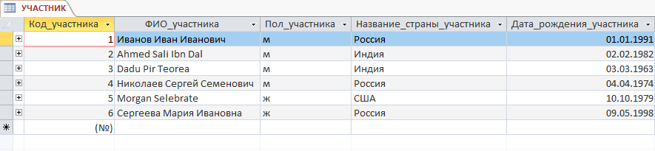

Внесем изменения существующих данных:

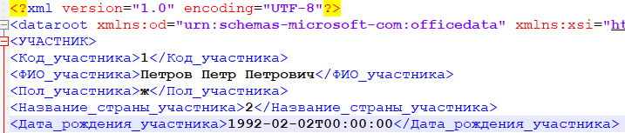

Результат после импортирования XML файла

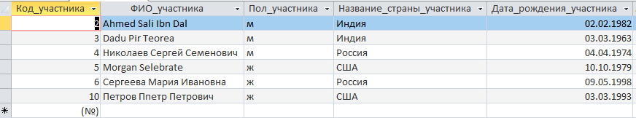

# Выводы

В ходе выполнения курсового проекта «Проектирование базы данных» «Шахматный турнир» получил навыки проектирования. Были изучены возможности отслеживания поломок. Освоил создание базы данных, таблиц, запросов, форм, отчетов, макросов, также научился работать с компонентами Office.

# Список использованной литературы

1. Карпова Т.С. Базы данных: модели, разработка, реализация. – СПб.: Питер, 2001.
2. Джексон Г. Проектирование реляционных баз данных для использования с микроЭВМ. –М.: Мир, 1991.
3. Бойко В.В., Савинков В.М. Проектирование баз данных информационных систем. -М.: Финансы и статистика, 1989.
4. Каратыгин С.А. Access 2000. Руководство пользователя с примерами. –М. : Лаборатория базовых знаний, 2000.